INSTALLATION DE REAPER

REAPER est un partagiciel.
Il existe une version payante mais il n’y a aucune limite d'utilisation, que ce soit au niveau des fonctionnalités ou dans le temps. Néanmoins,

1- Téléchargement du fichier : https://www.reaper.fm/download.php (à choisir Mac ou Windows)

2- Cliquer Agree

3- Installer le logiciel dans ces applications

4- Le logiciel va se mettre à charger

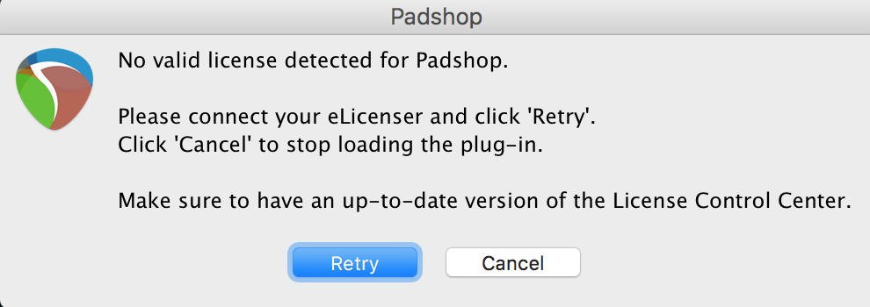

5- Appuyer sur Cancel. Une bonne dizaine de fenêtres dont au moins 3 types différents vont ensuite s’ouvrir. Il vous faudra systématiquement appuyer sur Quit. Cela peut paraître laborieux mais vous en verrez le bout.

6- Le logiciel s’ouvre. Cliquez sur continuer l’évaluation

Si jamais cela ne fonctionne pas :

- sur Mac essayez aussi : https://www.clubic.com/telecharger-fiche329228-reaper.html

- sur Windows essayer aussi : https://reaper.fr.uptodown.com/windows/telecharger/1076087

